ZAPIS V ZVEZEK ZA KNJIŽEVNOST
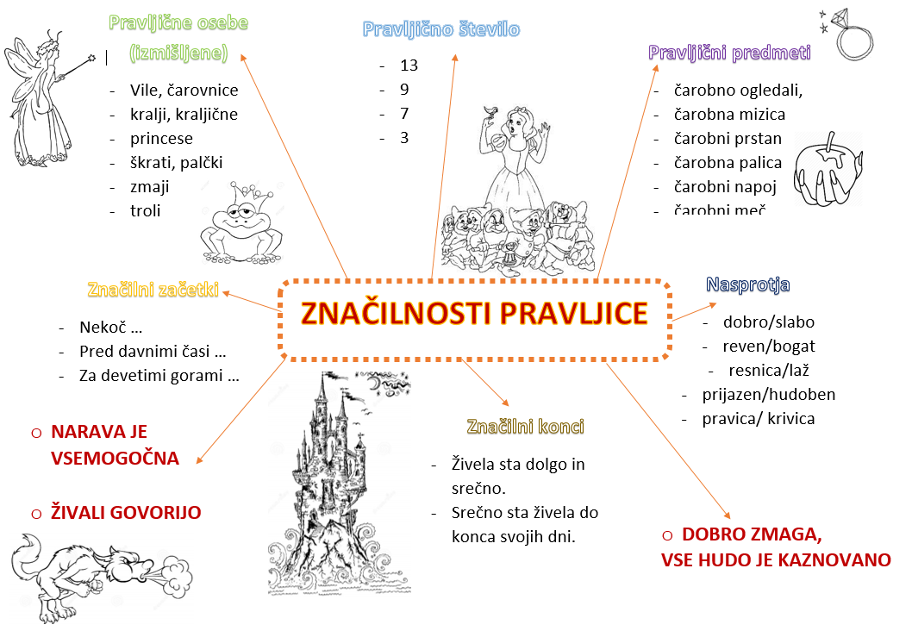
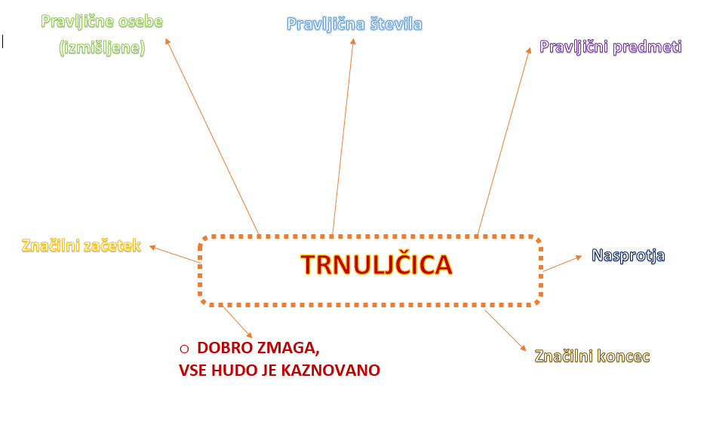
TRNJULČICA - odlomek
Napisala: Jacob in Wilhelm Grimm
Ilustrirala: Marlenka Stupica
Najprej preberi odlomek v Berilu, str.65 – 67, nato odgovori na vprašanja.
- Katere književne osebe nastopajo v odlomku pravljice?
- Katera je glavna književna oseba?
- Zakaj ji je ime Trnuljčica?
- Zakaj je trinajsta vila Trnuljčici izrekla hudo napoved/prerokbo?
- Kje se je pravljica dogajala?
- Kako si predstavljate grad in stolp? Nariši.
- Nepričakovano je prišla trinajsta vila. Kaj je zavpila? Zapiši poved.
- Kaj je rekla dvanajsta vila, ko je zlobna vila odšla? Zapiši poved.

NAVODILA STARŠEM
Otroci naj najprej pogledajo risanko, da si prikličejo celotno zgodbo. Če ima kdo knjigo o Trnjulčici, lahko prebere tudi pravljico v celoti. Pri ogledu/branju naj bodo otroci pozorni na značilnosti pravljice.
NAVODILA OTROKOM
Preden začneš reševati to nalogo se spomni, kaj vse je značilno za pravljice. O tem smo se pogovarjali, ko smo brali Pepelko. V pomoč ti je miselni vzorec o pravljicah. Po končanem ogledu, vpiši v svoj miselni vzorec čimveč značinosti te pravljice – Trnuljčica.
Potem preberi odlomek v berilu in odgovori na vprašanja. Odgovore napiši v zvezek za književnost, pri tem pa pazi na veliko začetnico in končno ločilo.

